Natur & Miljø
Dato: | 17-01-2025
Sagsb.: | Sune Nielsen
Sagsnr.: | 25-001145
Dir.tlf.: | 7236 2538
E-mail: | sunn@holb.dk

Michael Bosebjerg Jensen
Aggersvoldvej 30
4440 Mørkøv
CVR nr. 25575342

Frafald af revurdering af § 12 miljøgodkendelse for Holbækvej 174B, 4450 Jyderup
Holbæk Kommune vurderer på baggrund af nedenstående, at totaldepositionskravene for ammoniak til kategori 1- og 2-natur er overholdt.
Holbæk Kommune frafalder derfor kravet om revurdering af §12 miljøgodkendelsen på Holbækvej 174B, 4450 Jyderup efter § 48, stk. 3 i husdyrgodkendelsesbekendtgørelsen. Du behøver ikke at gøre yderligere vedrørende denne afgørelse.
Denne afgørelse kan ikke påklages, jf. § 77 i husdyrgodkendelsesbekendtgørelsen.
Krav om revurdering
Holbæk Kommune meddelte den 27. februar 2017 miljøgodkendelse på Holbækvej 174B, 4450 Jyderup. Miljøgodkendelsen blev meddelt efter § 12 i den daværende husdyrbruglov.
Ifølge § 48, stk. 3 i husdyrgodkendelsesbekendtgørelsen skal husdyrbrug med en § 12 miljøgodkendelse, der ikke er et IE-husdyrbrug, kun revurderes, hvis husdyrbruget ikke lever op til kravene om, hvor meget ammoniak fra husdyrbruget, der afsættes på særlige kvælstoffølsomme naturområder.
Husdyrbruget er ikke et IE-husdyrbrug.
Kravene til afsætning af ammoniak (totaldeposition) fremgår af §§ 27 og 28 i husdyrgodkendelses-bekendtgørelsen.
De nye beregninger af ammoniakdeposition fra husdyrbruget er lavet på baggrund af den oprindelige ansøgning om miljøgodkendelse og er derfor foretaget ud fra tilladte antal dyr, kg dyr mv. For at være sikker på, at kravene også vil blive overholdt ved en beregning baseret på produktionsarealet, er der arbejdet med en sikkerhedsmargin på op til 1/3.
Kategori 1- natur
Kategori 1-natur er ammoniakfølsomme naturtyper beliggende inden for et Natur 2000-område.
Til kategori 1-natur må totaldepositionen af ammoniak fra husdyrbruget maksimalt være følgende:
- 0,2 kg N/ha/år, hvis der er flere end 1 andet husdyrbrug i nærheden
- 0,4 kg N/ha/år, hvis der er 1 andet husdyrbrug i nærheden
- 0,7 kg N/ha/år, hvis der ikke er andre husdyrbrug i nærheden
Vest for husdyrbruget ligger nærmeste Natura 2000-område nr. 156 Store Åmose, Skarresø og Bregninge Å. Nærmeste afstand er ca. 3,5 km. Ved samme afstand ligger nærmeste kategori 1-natur i form af elle- og askeskove, se figur 1.
Totaldepositionen af ammoniak fra husdyrbruget til nærmeste kategori 1-natur er beregnet til 0,0 kg N/ha/år.
På denne baggrund vurderer Holbæk Kommune, at krav til totaldeposition af ammoniak til kategori 1-natur i godkendelsesbekendtgørelsens § 27 er overholdt uanset, at der i området er flere andre husdyrbrug. Der er derfor ikke behov for nærmere beregninger for disse husdyrbrug.
Kategori 2-natur
Kategori 2-natur er ammoniakfølsomme naturtyper beliggende uden for et Natura 2000-område. Til kategori 2-natur må totaldepositionen af ammoniak fra husdyrbruget maksimalt være 1,0 kg N/ha/år.
Nærmeste kategori 2-natur er et overdrev, som ligger ca. 1,3 km syd for husdyrbruget, se figur 1.
Totaldeposition af ammoniak fra husdyrbruget til nærmeste kategori 2-natur er beregnet til 0,0 kg N/ha/år.
På denne baggrund vurderer Holbæk Kommune, at krav til totaldeposition af ammoniak til kategori 2-natur i godkendelsesbekendtgørelsens § 28 er overholdt.

Såfremt der er spørgsmål til ovenstående, er du velkommen til at kontakte mig på telefon eller e-mail. Kontaktoplysninger findes øverst til højre i dette brev.

Med venlig hilsen
Sune Nielsen
Miljøsagsbehandler, biolog

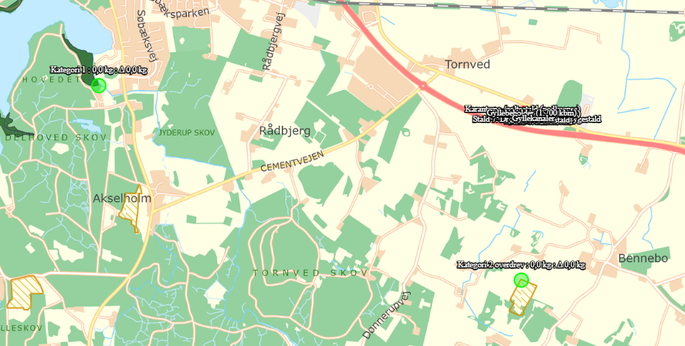
Figur 1. Nærmeste kategori 1- og 2-natur samt beregnet ammoniakdeposition.

Husdyrgodkendelsesbekendtgørelsen: BEK nr. 1089 af 16/10/2024 om godkendelse og tilladelse m.v. af husdyrbrug
Miljøstyrelsen husdyrvejledning. Husdyrgodkendelsesbekendtgørelsen, kapitel 16: Revurdering af godkendelser

